上海市工程建设质量管理协会

关于组织“安装优质工程施工观摩”的通知

各会员单位：
为提高上海市安装工程建设质量水平，推进企业工程项目一次成优的质量管理能力，我协会将组织会员单位参加上海建工集团股份有限公司组织的“2012年度上海建工集团股份有限公司安装优质工程施工观摩”活动，请各有关单位积极组织参加,认真学习。
一、出席对象：会员单位的安全、质量负责人、安装工程项目经理及质量员、安全员等。
二、观摩时间和地点：
1、观摩时间：2012年8月24日（星期五）8:30～16:30，由各会员单位根据自己所处地理位置自行安排观摩（安全帽自备）。
2、观摩地点（详见附图）
三、观摩工程
1、瑞明酒店工程，由上海市安装工程有限公司承建；
2、捷城国际办公楼工程，由上海市安装工程有限公司承建；
3、陆家嘴塘东中块总部基地，由上海建工一建集团股份公司承建
注：
1、请各会员单位组织好人员参加观摩学习；
2、请各会员单位派一名代表参加8月24日上午 10：00在陆家嘴塘东中块总部基地（地址详见附图）会议室，召开的质量座谈会；
附件：1、回执

2、观摩工地路线图

上海市工程建设质量管理协会
2012年8月16日

附件:1

回 执

单位名称:
姓 名 | 部门 | 职务 | 手 机 | 参加座谈会
 |  |  |  | □
注：1、回执请于8月21日前反馈至协会。参加本次活动座谈会请在“□”打“√”（最好发送至邮箱）
地 址：普安路189号20楼 邮编：200021
联系人：杨国华
邮箱：ygh_shk@126.com （有下滑线）
电话：53825393 传真：63847498
手机：13916688171

1、瑞明酒店工程
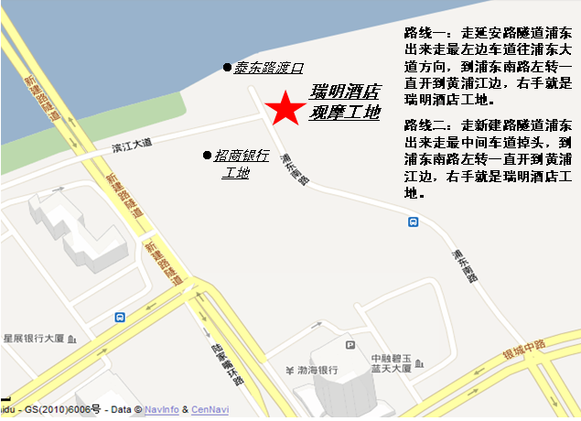

2、捷城国际办公楼工程
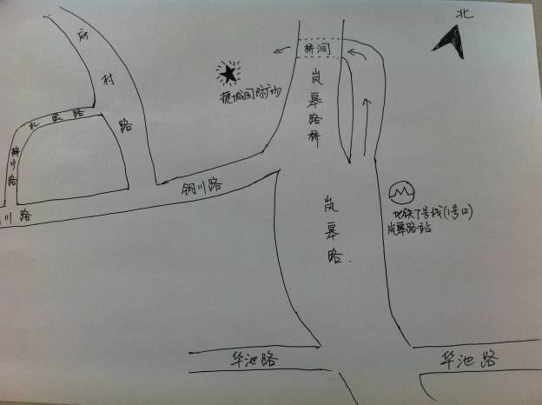

3、陆家嘴塘东中块总部基地
